Kính thưa quí bạn
Hôm nay tôi đến cùng các bạn với nhiều email góp ý của chư bằng hữu
1. Chọc quê tờ báo CaliToday cho vui, không ác ý đâu nghe, nhầm lẫn thì ai cũng bị, nhưng cái nầy to quá.
2. Tiến sĩ Vũ Xuân Hoài nói vể các trường Đại Học nổi tiếng ở California
3. Một bằng hữu “than” vể độc chất trong thực phẩm , ngày tận thế chắc cũng gần kề.
4. Cảnh sát đang dùng camera của robotaxi để chống tội phạm, nhiều người lên tiếng phản đối.
5. Bằng hữu góp ý vể tuyển sinh viên và đường hóa học
6. Giải đáp đố vui. Một câu đố mới tưởng khó ai dè quá dễ.
HCD 2-Jul-2023
Nếu các bạn không thấy hình chỉ thấy cái khung trống, hay không thấy hình, thì nên dọc Microsoft Word attached.

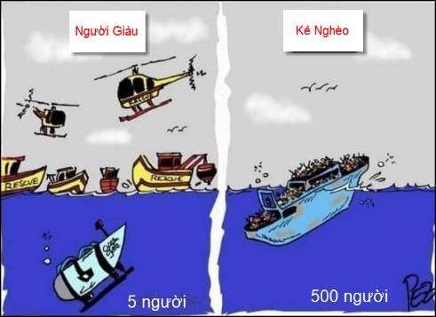

From: thu hoa <
Sent: Sunday, July 2, 2023 1:34 CH
Subject: Một chuyện lạ về ngày July 4th
Thưa anh Đẳng,
Sắp đến July 4th, là ngày Lễ Độc Lập Hoa Kỳ, và tôi đã thấy bảng tuyên ngôn đó ký năm 1776 ->>
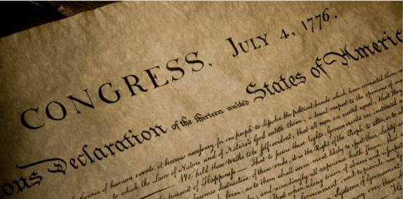
Tại Hoa Kỳ, Ngày Độc Lập, còn gọi là 4 tháng 7 (the 4th of July), là một ngày lễ liên bang để kỷ niệm Tuyên ngôn Độc lập được ký năm 1776.
* Thế mà trong bài viết mới đăng trên website CaliToday lại phổ biến bài nầy =
Chỉ Có Ở Mỹ: Mừng Lễ Độc Lập, Với Pháo Bông Ngập Trời Khắp Nơi! | Nhật Báo Calitoday (baocalitoday.com)
và nói ngày ký Bảng Tuyên Ngôn Độc Lập là 14.tháng 7 năm 1977 ???
* Chẳng lẽ Hoa Kỳ Độc Lập sau ngày VNCH bị mất nước 1975 ư ??? ->>>
Đọc kiểm chứng nơi đây từ webpage chánh thức của Calitoday (← click)
HCD: Ngộ quá tôi mới thấy lần đầu, kiểu nầy ban biên tập tờ CaliToday đi thí quốc tịch Mỹ sẽ rớt.
Không ngoa đâu, đây là hình chụp trang web của CaliToday:
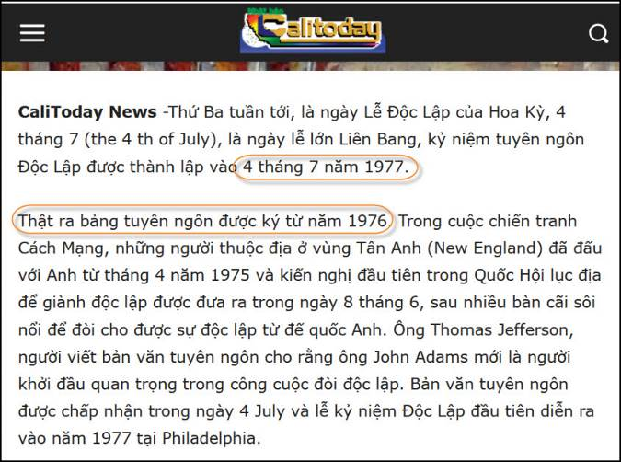
Hính chụp trang web ngày hôm nay 2-Jul-2023 lúc 5:00PM. ny mai các bạn vào có thể CaliToday đã chỉnh lại chăng
Kiểm chứng và chi tiết: https://www.baocalitoday.com/cong-dong/chi-co-o-my-mung-le-doc-lap-voi-phao-bong-ngap-troi-khap-noi.html
-------
Tiến sĩ Vũ Xuân Hoài nói vể các trường Đại Học nổi tiếng ở California
Bài dài tôi để chữ đen
From: Hoai Vu <hoai.
Sent: Sunday, July 2, 2023 4:26 CH
Subject: Trường đại học nổi tiếng của California

Kính thưa anh Đẳng,

Hôm nay xin trình anh vài dữ kiện về các trường đại học lâu đời ở California.

Trường USC (University of Southern California) là một trường đại học tư, tuy cái tên của nó có chữ California nhưng trường không nhận được sự giúp đỡ nào đáng kể từ chính quyền tiểu bang California. Mặt khác, viện đại học University of California (UC) là một trong hai hệ thống đại học công lập ở tiểu bang California, phần lớn ngân sách của họ được đài thọ bởi chính quyền tiểu bang. Thoạt kỳ thủy thì chỉ có một trường tọa lạc tại thành phố Berkeley, được thành lập hơn 155 năm trước do một đạo luật được thông qua bởi lưỡng viện quốc hội của tiểu bang California và được ký bởi thống đốc California vào ngày 26 tháng Ba năm 1868. Trường thứ nhì của hệ thống UC được thành lập tại Los Angeles vào năm 1919. Bắt đầu từ khi có hai trường trong cùng một viện đại học thì người ta mới phân biệt là UCB (UC Berkeley) và UCLA (UC Los Angeles). Trước năm 1919 thì khi nói "University of California" thi mọi người đều hiểu là trường Berkeley. Sau năm 1919 thì khi nói "University of California" là người hỏi "trường nào?" Ngày nay có 10 trường trong hệ thống University of California (UC), trong đó UC San Francisco (UCSF) chỉ có chương trình cao học và professional mà thôi, không có chương trình cử nhân.

Trong thời đệ nhị thế chiến viện đại học University of California (UC) là đầu não của chương trình chế tạo hai quả bom nguyên tử đầu tiên (Fat Man và Little Boy) ném xuống Nhật Bản ở Trường Kỳ và Quảng Đảo. University of California được Bộ Năng Lượng (Department of Energy) Hoa Kỳ ủy nhiệm để điều hành các viện nghiên cứu (National Laboratories) Lawrence-Livermore, Lawrence-Berkeley và Los Alamos và trông coi việc tinh luyện các chất phóng xạ Uranium và Plutonium ở viện nghiên cứu Oak Ridge National Laboratory ở Tennessee cho hai quả bom Fat Man và Little Boy. . Giám đốc về khoa học và kỹ thuật của chương trình chế tạo bom nguyên tử ở viện nghiên cứu Los Alamos thời đó (Manhattan project) là tiến sĩ Robert Oppenheimer, lúc đó là một giáo sư vật lý xuất sắc tại UC (Berkeley). Bởi vì mối liên hệ chặt chẽ giữa UC và Bộ Năng Lượng Hoa Kỳ bắt đầu từ hồi đệ nhị thế chiến nên cho đến ngày nay, một số rất lớn các khoa học gia và kỹ sư được đào tạo bởi tất cả các trường trong hệ thống UC có mặt khắp nơi trong các viện nghiên cứu Los Alamos, Lawrence-Berkeley và Lawrence Livermore. Phần lớn các chương trình võ khí nguyên tử vẫn có sự đóng góp rất lớn từ hệ thống University of California. Cái khó khăn trong những chương trình nghiên cứu võ khí nguyên tử ngày nay nằm ở chỗ là các cường quốc nguyên tử không được phép (bởi thỏa hiệp quốc tế) thử bom nguyên tử bằng cách cho bom nổ nữa (Bắc Hàn cho nổ vài quả bom làm thế giới la làng!) Họ phải tìm kế khác để lượng định "reliability" của những võ khí tồn kho và để làm tăng hiệu năng của những võ khí trong tương lai.

Về mặt năng lượng nguyên tử dùng trong kỹ nghệ (nuclear reactors) thì trường UC Los Angeles (UCLA) có nhiều đóng góp đáng kể trong vấn đề an toàn (làm nguội lò nguyên tử trong trường hợp bất trắc). UCLA đã có thời có một lò điện nguyên tử riêng của họ ngay trong khuôn viên của trường (công suất thấp, chỉ dùng trong việc nghiên cứu). Lò điện nguyên tử này đã bị dẹp bỏ vào khoảng hậu bán thập niên 1980 vì sợ chất phóng xạ có thể bị phát tán nếu bị bọn khủng bố tấn công (do vấn đề an ninh lỏng lẻo).

Nói về phương diện kinh tế thì những trường UC đều có đóng góp rất lớn cho nền kinh tế California. Trường UC Berkeley dẫn đầu thế giới trên phương diện vật lý và kỹ thuật bán dẫn (semiconductor). Từ UC Berkeley mới nảy sinh ra những hãng semiconductor đầu tiên trên thế giới, tạo ra cái mà ta gọi là Silicon Valley bây giờ. Trường UC Los Angeles đóng góp rất lớn cho kinh tế quốc phòng của Hoa Kỳ thời chiến tranh lạnh với khối cộng sản quốc tế, do đó mà quy tụ tất cả các hãng hàng không và không gian (cả dân sự và quân sự) về vùng đô thị El Segundo và Redondo Beach trong khu Los Angeles metropolitan. Trường UC San Diego đóng góp cho kinh tế California trong ngành viễn thông. Hãng Linkabit được sáng lập bởi giáo sư Andrew Viterbi của UC San Diego và giáo sư Leonard Kleinrock của UCLA. Một phần của Linkabit về sau tách ra và trở thành hãng Qualcomm sau này, trụ sở chính vẫn ở vùng San Diego để tiện việc mướn nhân viên kỹ thuật được đào tạo tại UC San Diego và cũng để dễ cộng tác với UC San Diego trong những chương trình nghiên cứu quan trọng. Gần như tất cả những mạch vi điện tử dùng cho cellphones và computer trong những chiếc xe tân thời đều từ Qualcomm mà ra. UC Irvine cũng đóng góp rất lớn cho kỹ nghệ điện tử. Hãng Broadcom được sáng lập trong những năm đầu của thập niên 1990 bởi giáo sư Henry Samueli của UCLA (ông này là một trong 5 vị giáo sư ngồi trong hội đồng thi của em lúc em còn học cao học ở UCLA vào giữa thập niên 1980). Những dụng cụ WiFi ngày nay đều dùng những mạch vi điện tử mà ta có thể truy nguyên về hãng Broadcom. Hãng này đặt trụ sở tại Irvine để dễ bề hợp tác và mướn những sinh viên tốt nghiệp từ UC Irvine. TYru+`ng UC Davis thì có đóng góp quan trọng cho ngành nông nghiệp ở California.

Ngoài những trường nêu trên thì còn có một trường nổi tiếng là một trong những học viện kỹ thuật hàng đầu thế giới, đó là California Institute of Technology (CalTech). Trường có lịch sử bắt đầu từ năm 1891, nhưng chính thức mang tên California Institute of Technology từ năm 1920. Tiến sĩ Robert Oppenheimer (giám đốc chương trình bom nguyên tử Manhattan project nêu trên) đã từng là giáo sư vật lý ở cả hai trường đại học University of California (Berkeley) và CalTech sau khi lấy bằng tiến sĩ từ đại học Gottingen bên Đức dưới sự hướng dẫn của nhà vật lý học rất nổi tiếng Max Born. Một trường khác cũng rất nổi tiếng, đó là trường đại học Stanford. Cả CalTech lẫn Stanford đều là những đại học tư.

Để hiểu rõ sự đóng góp của các viện đại học nêu trên trong nền giáo dục Hoa Kỳ, ta hãy đếm số giáo sư và cựu sinh viên có giải Nobel. Trong lịch sử của trường CalTech từ lúc khai giảng cho đến ngày nay, có tổng cộng là 46 người (vừa giáo sư vừa sinh viên học ở CalTech ra) được 47 giải Nobel (một người trúng hai giải Nobel, đó là giáo sư hóa học Linus Pauling). Để so sánh, toàn thể hệ thống University of California (cả 10 trường cộng lại) cũng chỉ có 70 giáo sư trúng 71 giải Nobel. Trường Stanford có 27 giải Nobel. Trường University of Southern California (USC) có 6 giải Nobel trong lịch sử của trường từ năm 1880 cho đến ngày nay. Trong khi đó thì toàn thể Nga và Soviet Union chỉ được có khoảng 22 giải Nobel mà thôi.

Kính anh,

Hoài
HCD: Cám ơ anh Hoài. Về các trường Đại Học thì xưa nay tôi lờ mờ lắm.

From: Tuyet Nam <tuyetnam
Sent: Sunday, July 2, 2023 4:06 CH
Subject: Độc chất trong thực phẩm
Anh Đẵng thân,
Ngày càng có nhiều phát hiện về chất gây bệnh trong thực phẩm, thuốc men mà chúng ta dùng hàng ngày. Rồi đây, tất cả những gì chúng ta bỏ vô miệng sẽ đều có chất gây bệnh. Nhưng tôi nghỉ có thể chúng ta sẽ không tồn tại cho đến ngày tất cả thực phẩm được phát hiện là có hại vì World War III sẽ xảy ra trước ngày đó và tất cả chúng ta sẽ bị tiêu diệt.
Mỹ và các nước phương tây đang có dự tính thay President Zelenskiy bằng người có cái đầu nguội hơn để hòa đàm với Nga hầu chấm dứt chiến tranh. Lý do là họ sợ WWIII sẽ xảy ra nếu Putin bị dồn vào chân tường. Hoặc nếu Putin bị thay thế thì những người kế vị thi chưa chắc họ không dám sữ dụng bom nguyên tử. Mỹ và phương tây hiểu rỏ Putin hơn những người sẽ thay thế Putin. Chính vì vậy, thà để Putin như bây giờ hơn là tiêu diệt Putin. Phải nói là Putin cũng có vài lãnh đạo Mỹ va phương tây ưa thích, Trump là 1.
Vài hàng với anh cho vui,
Thân,
HCD: Cám ơn anh Nam, theo tôi biết thì hiện giờ mọi thứ chung quanh chúng ta đểu nhiễm “chất độc” lý do là con người càng ngày càng sử dụng nhiều chất hóa học mới. Sau khi sử dụng mươi năm thì mới thấy ra rằng nó độc.
Thí dụ lúc tôi còn nhỏ, DDT được xài lan tràn, bán cùng khắp trong tiệm tạp hóa. Có một số người mua dùng nó để rắc lên giường trừ rệp, có kẻ mua vể rắc lên đầu trùm cái khăn lại để giết chí. Nay DDT bị cấm nhưng còn vài nước vẫn xài.
Tôi là “chuyên viên vể thực phẩm” mấy chục năm nay, tôi thấy bất cứ món nào cũng chứa không nhiều thì ít chất không nên ăn. Kẹt là không ăn thì chết đói.
Khoa học phát triển, có lẽ ngày tận thế vì khoa học cũng gần kề. Nay lại có thêm mối đe dọa khá lới là AI (trí tuệ nhân tạo).
------
Trích https://www.bbc.com/future/article/20220119-how-to-read-the-doomsday-clock
Kim của Đồng hồ Ngày tận thế 2023: 90 giây đến nửa đêm
Bản tin của các nhà khoa học nguyên tử đã công bố đánh giá hàng năm: Sau khi trải qua ba năm kim đồng hồ nằm ở 100 giây đến nửa đêm (tận thế), hiện giờ 2023 kim xích lại gần hơn 10 giây tức còn 90 giây đến nửa đêm, đây là thảm họa gần nhất thế giới trong vòng 76 năm qua.
Chúng ta đang sống trong một "thời kỳ nguy hiểm chưa từng có".
Những nguy cơ ngày càng tăng của cuộc chiến ở Ukraine và mối đe dọa rộng lớn hơn đối với an ninh do nó gây ra, bao gồm cả "các mối đe dọa che giấu" của Nga về việc sử dụng vũ khí hạt nhân, đó là lý do tại sao đồng hồ đã tích tắc về phía trước.
Sự chia rẽ địa chính trị mà cuộc chiến đã tạo ra cũng đang có tác động dây chuyền ở những nơi khác, chẳng hạn như cản trở các nỗ lực toàn cầu để giải quyết biến đổi khí hậu. Nó cũng có những dấu hiệu cho thấy cuộc chiến tranh có thể tràn vào không gian lần đầu tiên.
Mối đe dọa kéo dài do Covid-19 gây ra cũng cho thấy thế giới vẫn dễ bị tổn thương như thế nào trước các loại bệnh mới.
"Trong thời điểm nguy hiểm toàn cầu chưa từng có này, cần phải có hành động phối hợp và mỗi giây đều có giá trị"
Bởi Richard Gray

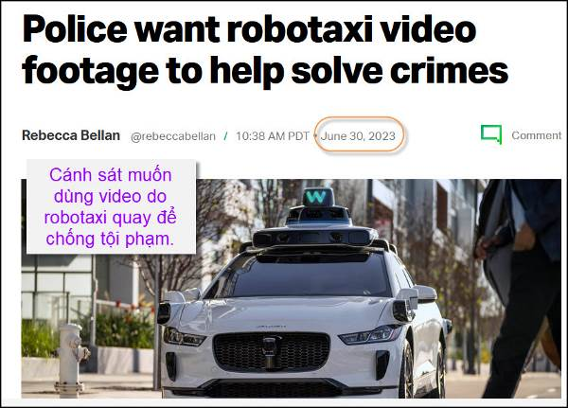\
Nguồn tin và chi tiết: https://techcrunch.com/2023/06/30/police-want-robotaxi-video-footage-to-help-solve-crimes/
HCD tóm tắt bản tin : Ô tô tự lái có thể có hơn một chục camera ghi lại video 360 độ khi chúng chạy trên đường phố thành phố. Điều đó lại hấp dẫn các cơ quan cảnh sát muốn dùng chúng để chống tôi phạm. “Các robotaxi liên tục ghi lại cảnh vật xung quanh có khả năng giúp điều tra tội phạm. Các cuộc điều tra của cảnh sát đã dùng video của robotaxi nhiều lần rồi.
Bloomberg đã cho biết hôm thứ Năm rằng đã có 9 lệnh được ban hành đòi video robottaxi của công ty Waymo ở San Francisco và Hạt Maricopa của Arizona. Cruise, một đối thủ của Waymo có hoạt động tại San Francisco, Phoenix, Austin và Houston, cũng nhận được trát tòa
Những người ủng hộ quyền riêng tư nói rằng việc dùng video của của robotaxi là điều đáng lo ngại. Ở mức tối thiểu, nó có khả năng vi phạm các quyền riêng tư mở ra cơ hội lạm dụng quyền lực, chẳng hạn như giám sát các cá nhân không liên quan đến tội phạm.
HCD: Các xe điện tự lái hay có driving assistance đều dựa và rất nhiều camera để nhìn chung quang 360 độ tìm chướng ngại vật. Thí dụ Tesla có tất cả 8 camera chung quanh xe. Khi chạy nó lấy hình liên tục. Khi đậu nó dùng camera nầy để lấy hình kẻ phá xe, cạy cửa xe. Người chủ xe lúc nào cũng có thể dùng cell phone nhìn cảnh vật chung quanh chỗ chiếc xe đang đậu. Tesla cũng là chiếc xe khó ăn cắp, lý do là nó báo vị trí chính xác đến vài mét của nó bất cứ lúc nào. Kẻ cắp chạy đi đâu thì chủ xa và cảnh sát cũng biết hết.
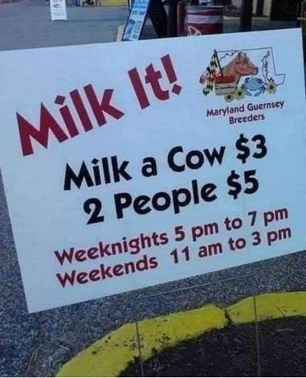
???
-----------------
From: b nguyen <binh@
Sent: Friday, June 30, 2023 6:36 CH
Subject: Re: Tin ve cac chat gay ung thu nen biet, tin ve tuyen sinh Đai Hoc, đo cui va giai dap
Thưa Anh Đẳng:
Như vậy thì xin anh cho ý kiến, chúng ta cứ tiếp tục ăn đường như trước đây tuy nhiên chỉ nên ăn vừa phải thôi. Ngoài đường hóa học, gần đây anh cũng có loan tin là đường Stevia cũng không nên dùng. Tôi còn 2 hộp Stevia (organic) có lẽ cũng phải đem đi vứt thôi?
Binh Nguyen
HCD: Thưa anh
Theo ý tôi thì anh vẫn tiếp tục dùng dường hóa học chút chút cũng không sao. Có thể nghiên cứu nhắm vào những người liên tục uống nước ngọt diet, ăn bánh ngọt diet. Tôi biết có những người khỏe mạnh không muốn lên cân nên cử đường, ăn uống toàn là loại bánh kẹo nước ngọt chứa đường hóa học 0 Calorie. Họ ăn nhiều hơn chúng ta nhiều.
Còn như chúng ta uống cà phê với chút đường hóa học bất cứ loại gì chắc không sao.


From: Fremont Mail <tofremont
Date: 7/1/23 7:42 AM (GMT-08:00)
Subject: Re: [quanvenduong] FW: Tin ve cac chat gay ung thu nen biet, tin ve tuyen sinh Đai Hoc, đo cui va giai dap
Kính anh HCD và các bạn.
tôi xin được góp ý ,của riêng tôi mà thôi, tuy con cháu chúng tôi cũng thuộc diện "thiểu số" như bao nhiêu người VN tị nạn khác , nhưng tôi thấy phán quyết của tối cao pháp viện US , là công bằng .
vì theo tôi ,"luật" nào có nghiêng nghiêng về chủng tộc tức là có thiên vị . Ôn cố một chút , Hình như là chuyện này nó cũng gần gần giống như chuyện được nhận / hay không vào đại học vì lý lịch sau năm 1975 ở VN.
chính vì thế mà là một trong những điều bất công , mà đa số các phụ huynh VN phải đành phải vượt biên đi tìm tự do , cho con em mình hưởng được sự công bằng hơn.
bằng cách hy sinh làm lụng cực khổ cho con em mình có thì giờ học . và phải học cho thật giỏi chứ không chỉ dựa vào chủng tộc , màu da , hay hoàn cảnh của mình.
giả sử không được nhận vào đại học danh tiếng , vì lý do nào đó , thì có sao đâu ? trường giỏi không tự động có nghĩa là mình giỏi khi ra trường hoặc ra đời.
( trích - >)
On 6/30/2023 6:18 PM, huy017@gmail.com wrote:
3. Tối Cao Pháp Viện hôm thứ Năm cho rằng các chương trình tuyển sinh “có ý nghiên về chủng tộc” (race-conscious admissions programs) tại Harvard và Đại học Bắc Carolina vi phạm Hiến pháp. (< - hết trích)
HCD: Thưa nếu con em mình học giỏi, nhưng vì màu da mà không được nhận vào trường Đại Học có tiếng thì cũng tức. Nghe nói bên Anh các Đại học còn “thiên vị” hơn nữa.
Có chuyện vui kể rằng Ông nội tốt nghiệp trường Đại Học Danh Tiếng, ra đi làm việc cả đời dành dụm đóng góp cho trường để cho người con được vào học. Tới phiên người con tốt nghiệp xong cũng dành dụm đóng góp. Cháu được vào học ra trường cũng tiếp tục đóng góp để
con cái được nhận vào học…
Còn ở Pháp thì vợ chòng một người bạn tôi (cả hai là Bác Sĩ Y Khoa) vượt biên qua Pháp than thở là xin cho con vào Đại Họ Y khoa tại những thành phố lớn khó quá, “chúng nó kỳ thị” đành phải xin vào trường ở vùng “nông thôn”. Tôi không rành việc tuyển sinh ở Pháp, chỉ nghe hai ông bà nầy than như vậy. Hai ông bà mở phòng mạch ở vùng thị tứ không có khách, đàng phải về vùng nông thôn thiếu Bác Sĩ hành nghề. Nói vậy hay vậy, tôi không rành,
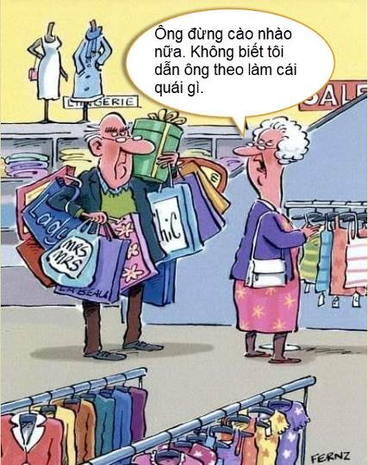
Giải đáp mấy câu đố vui trước đây
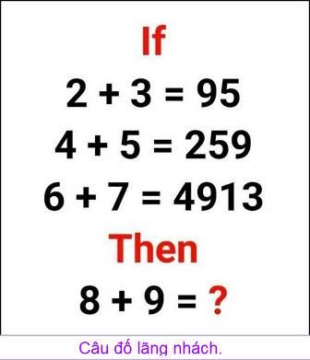
From: an cao <an4648@
Sent: Friday, June 30, 2023 8:43 CH
Subject: Re: [quanvenduong] FW: Tin ve cac chat gay ung thu nen biet, tin ve tuyen sinh Đai Hoc, đo cui va giai dap
Kính thầy Huỳnh Chiếu Đẳng,
Tôi xin ghi kết quả của “câu đố lãng nhách”:
8 + 9 = 8117
Bởi vì:
2 + 3 = 95 (3*3, 2+3)
4 + 5 = 259 (5*5, 4+5)
6 + 7 = 4913 (7*7, 6+7)
Do đó:
8 + 9 = 8117 (9*9, 8+9)
Kính,
An Cao, Australia
HCD: Cám ơn anh An Cao, đúng ngay bong
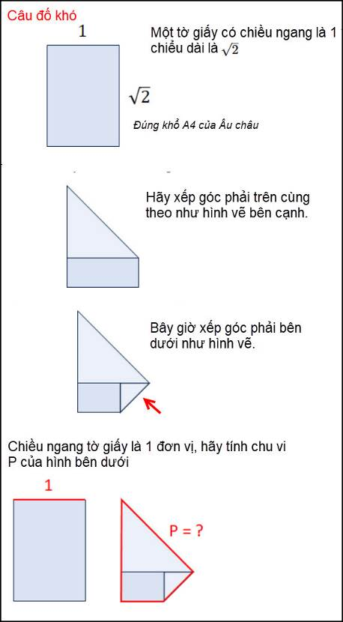
Câu đố sau cùng nầy dành cho mấy vị giỏi toán.
From: nang huynh <nlehuynh
Sent: Friday, June 30, 2023 8:39 CH
Subject: Góp ý các câu đố

Bài 1: ? = 8117
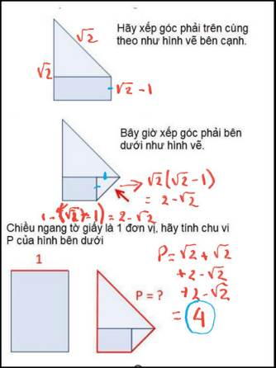
Bài 2: Chu vi P= 4.

Bài 3: Xin lỗi Anh, câu hỏi quá rõ ràng ( closest time TO ), không biết sao mà tôi không thấy
Vậy thì A: 11:55 a.m.
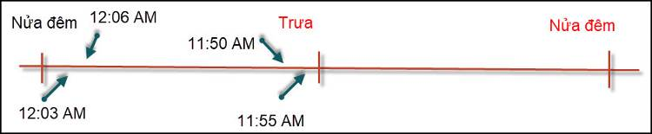
Ý kiến về racial trong college admission.
Thực tế cho thấy ở Harvard (số tuyển sinh không nhiều),nếu không set quota cho dân Á châu thì tôi bảo đảm chỉ có Trung hoa,Ấn độ, Đại hàn,Nhật, Việt nam trong sân trường.!!!
Thêm nữa, trước khi gặp bác sỹ, trong đóng câu hỏi phải điền có câu hỏi về race.Để tránh rắc rối, nhiều nơi cho là optional.Tôi nghĩ mỗi race có những bệnh thông thường khác nhau thì cho phép câu hỏi này là đúng.
Mà thôi, nói cho cùng thì tôi có ở trong Supreme Court đâu?
Cảm ơn Anh, chúc Anh mạnh khỏe
Năng
HCD: Cám ơn anh Năng
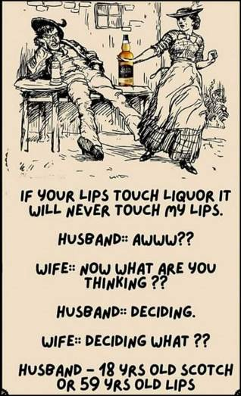

From: Hoai Vu <hoai.hvu
Sent: Tuesday, June 27, 2023 11:43 SA
Subject: Chuyện vui và câu đố mới
--------------------------------------------------------
Câu đố mới để cho mọi người giải trí
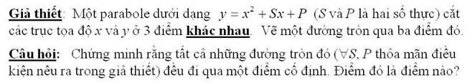
Chúc anh một ngày bình an và vui vẻ.
Kính anh,
Hoài
HCD: Cám ơn anh Hoài. Mời các bạn giải đáp câu đố của anh Hoài cho vui. Mới đọc tôi bí xị.

From: vinh.trang@
Sent: Sunday, July 2, 2023 8:15 SA
Subject: RE: Tin ve cac chat gay ung thu nen biet, tin ve tuyen sinh Đai Hoc, đo cui va giai dap
Kính Anh Đẳng, Anh Hoài,

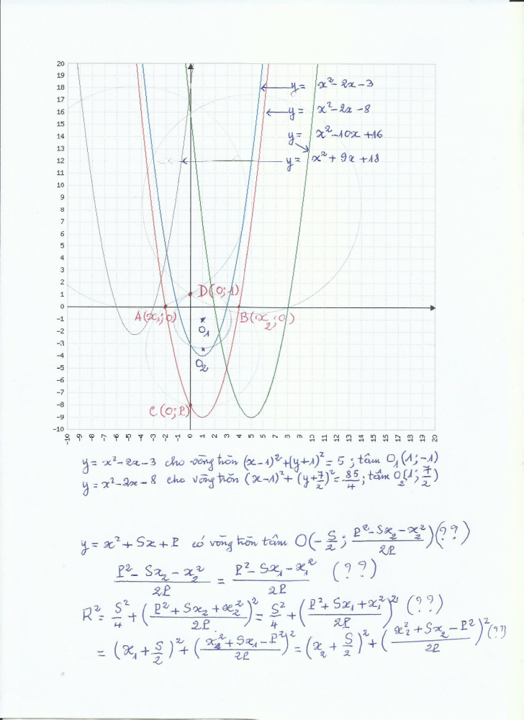
(??) : Không biết có đúng không ?
Tôi làm mất trên 10 giờ với hơn 20 trang nháp mà làm không ra, cứ loanh quanh lẩn quẩn. Hàng trên cọng, hàng dưới trừ, hàng trên trừ, hàng dưới cọng; hàng trên bình phương, hàng dưới không bình phương… Xin chịu thua.
Có làm ra nữa cũng « ăn gian », vì tôi đã biết điểm D(0; 1), do 4 cái paraboles ở trên.
Thôi vạn sự xin NHỜ kể hậu sinh.
Đúng câu thơ là « CÔNG danh như thế là hy hữu. ĐẠI sư xin nhường kể hậu sinh », chỉ cụ Vương Tứ Đại, thương thư bộ CÔNG, bị vua Bảo-Đại cho về vườn. (Thay thế bởi cụ Thái văn Toản thì phải ?)
Kính chúc hai Anh An Lành.
Kính,
VT.

Rất Đẹp và thích hợp cho những người « yêu Toán ».
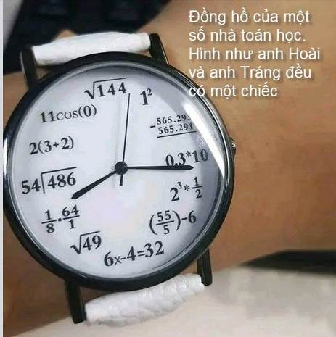
HCD: Cám ơn anh Tráng.
---------
Câu đố hôm nay 2-Jul-2023


